[VOEG SKOOL SE NAAM EN LOGO IN]

GRAAD 11 LEWENSORIËNTERING 2021

KWARTAAL 1 – INDIVIDUELE GESKREWE TAAK

Gewig (voorgestel) | Gewig (Werklike) | Kognitiewe vlak | Bloom se taksonomie
30% (27 punte) | 27 punte | Laer Orde | Vlak 1&2
40% (36 punte) | 36 punte | Middel Orde | Vlak 3&4
30% (27 punte) | 27 punte | Hoër Orde | Vlak 5&6

Inhandigingsdatum: Daum uitgereik:
Onderwerp: Demokrasie en Menseregte TOTAAL: 90

Leerderinligting:
NAAM EN VAN
GRAAD 11-REGISTERKLAS
LO-ONDERWYSER

Aktiwiteit | Beskrywing | Moontlike punt | Punt behaal | Gemodereerde punt
Vraag 1 | Effek van Covid-19 op die publiek | 20
Vraag 2 | Regeringstrukture en -prosedures tydens Covid-19 | 25
Vraag 3 | Sport tydens die Covid-19-pandemie | 40
Verwysing | Harvard Verwysing | 5
Totaal |  | 90

Leerderbesinning oor taak en hul prestasie:
_________________________________________________________________________________________________________________________________________________________________________________________________________________________________

Terugvoer aan leerder (kontroleer asseblief ook terugvoer binne taak):
_________________________________________________________________________________________________________________________________________________________________________________________________________________________________
Instruksies:
- Hierdie taak moet op _______________ ingehandig word. Jy sal jou tyd
effektief moet bestuur ten einde hierdie projek betyds te voltooi.
- Die taak moet goed gestruktureer word deur die volgende aspekte in te sluit:
- 'n Voltooide voorblad met leerder- en taakbesonderhede (verskaf deur die onderwyser).
- Die teks van jou opdrag moet in paragrawe / afdelings gedeel word soos in die instruksies / kriteria van die opdrag aangedui.
- Elke vraag moet op 'n nuwe bladsy beantwoord word.
- Die taak moet gebind / gekram word.
- Relevante foto's, diagramme en grafieke kan ingesluit word. (Dit moet onderskrifte en verwysings in jou verwysingslys insluit).
- Sluit 'n inhoudsopgawe sowel as bladsynommers in.
- Die gebruik van behoorlike spelling en grammatika sal in jou guns tel.
- Lees die opdrag noukeurig deur en gee spesiale aandag aan puntetoekennings sodat jy weet wat van jou verwag word.
- Sluit 'n verwysingslys (bibliografie) in die Harvard-verwysingstyl in. Notas sal aangeheg word om jou te help.
- Raadpleeg ten minste vyf bronne (foto's uitgesluit) sodat jou taak afgerond is. Meer
bronne sal jou punt positief beïnvloed.
- Knip die volgende plagiaatverklaring uit, teken en heg dit aan jou taak.
NEEM ASSEBLIEF KENNIS:
Plagiaat (om iemand anders se werk as jou eie aan te bied) is 'n daad van bedrog waar jy iemand anders se harde werk steel en dan daaroor jok. Plagiaat is 'n ernstige en onwettige oortreding. Die volgende tel as plagiaat:
- Om 'n vriend se werk af te skryf.
- Om inligting van 'n webtuiste of ander bron direk oor te skryf. Alle werk MOET in jou eie woorde wees.
- Die gebruik van 'n bron sonder om erkenning daarvoor te gee / daarna te verwys.
  - NB: Vriende en onderwysers word nie as bronne beskou nie.
Plagiaat sal nie deur [VOEG SKOOL SE NAAM BY] geduld word nie.
Ek, _____________, erken hiermee dat ek verstaan wat plagiaat beteken en erken dat geen deel van hierdie taak plagiaat bevat nie. Ek verklaar dat alle werk in hierdie taak my eie is en ek het erkenning gegee aan alle bronne wat ek gebruik het deur van die Harvard-verwysingstelsel gebruik te maak.
Handtekening:____________________________ Datum:_______________
Vraag 1: Besighede as Demokratiese Strukture tydens Covid-19
Een manier waarop besighede kan bydra tot demokrasie is deur die regering uit te daag om beter infrastruktuur te bou om groei te verseker. Hulle het die hulpbronne om demokrasie te verseker deur werksgeleenthede te skep en 'n invloed op die ekonomie te hê. Bestudeer die grafiek hieronder oor maatstawwe wat Suid-Afrikaanse ondernemings tydens Covid-19 geneem het en beantwoord die vrae wat volg.

[Verkry en vertaal vanaf: http://www.statssa.gov.za Toegangsdatum: 15 Januarie 2021]

- Gee DRIE interpretasies van die data in die grafiek oor die maatstawwe wat Suid-Afrikaanse ondernemings tydens Covid-19 nodiggeag het. (3x1)(3)
(Laer Orde)

- Noem DRIE maniere hoe die data in die grafiek die burgerlike samelewing negatief kan beïnvloed. (3x1)(3)
(Laer Orde)

- Lys DRIE finansiële hulp opsies wat vir skoolverlaters, wie se primêre versorgers hul werk verloor het, beskikbaar is. (3x1)(3)
(Laer Orde)

- Verduidelik TWEE maniere waarop doelstelling leerders, wie se primêre versorgers hul inkomste weens Covid-19 verloor het, kan help om hul situasie positief te verander.
(2x2)(4)
(Middel Orde)

- Bespreek TWEE redes waarom openbare deelname in 'n demokratiese samelewing tydens die pandemie belangrik is. (2x2)(4)
(Middel Orde)
- Stel EEN strategie voor wat families in plek kan stel om te help om die welstand van 'n familielid wat hul werk verloor het, te verbeter. Dui ook in jou antwoord aan hoe die strategie die familielid sal help om 'n positiewer ingesteldheid te hê. (1x3)(3)
(Hoër Orde)
[20]

Vraag 2: Regeringstrukture en -prosedures tydens Covid-19
Bestudeer die spotprente hieronder en beantwoord die vrae wat volg.
Spotprent 1

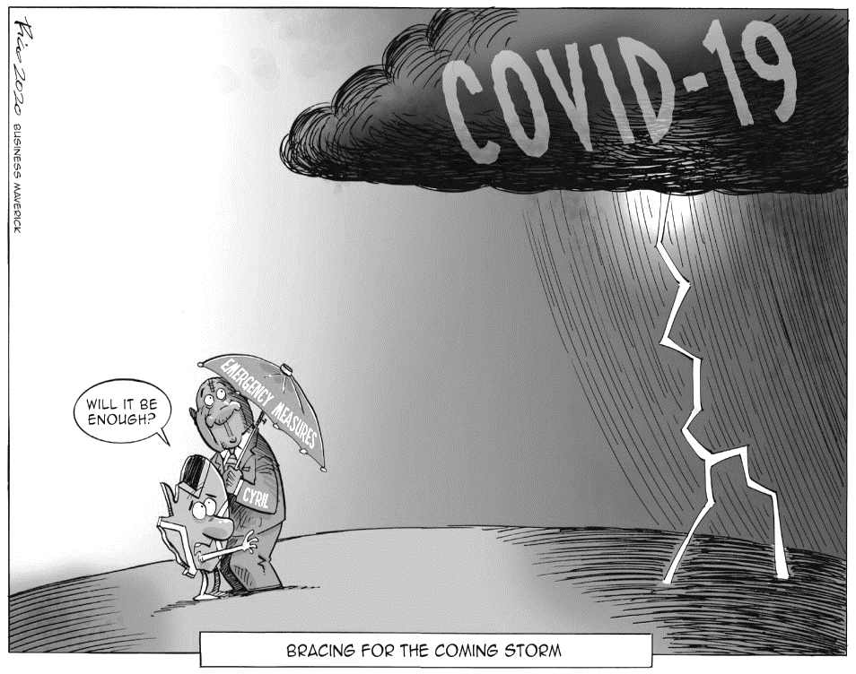
[Verkry en verwerk vanaf: https://www.dailymaverick.co.za Toegangsdatum: Januarie 2021]
NOOD-MAATSTAWWE
SAL DIT GENOEG WEES?
MAAK GEREED VIR DIE STORM WAT OP PAD IS

Spotprent 2
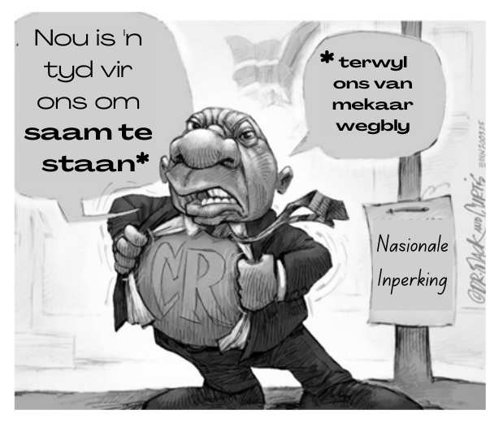
[Verkry en verwerk vanaf: https://www.dailymaverick.co.za Toegangsdatum: Januarie 2021]
- Definieer die term 'regering' en noem die belangrikheid van samewerkende regering.
(1+1)(2)
(Laer Orde)

- Lys die VYF pilare wat onder die oppergesag van die reg val. (5x1)(5)
(Laer Orde)

- Beskryf TWEE maniere hoe die oppergesag van die reg dalk nie tydens die staat van inperking uitgevoer is nie. (2x2)(4)
(Middel Orde)

- Bespreek TWEE maniere hoe Suid-Afrika goeie regering tydens die Covid-19-pandemie ontvang het. (2x2)(4)
(Middel Orde)

- Verduidelik hoe 'n gebrek aan die volgende, in hierdie krisistyd, vir ons land nadelig kan wees.
  - Deursigtigheid
  - Verteenwoordiging van die diverse Suid-Afrikaanse bevolking (2x2)(4)
(Middel Orde)

- Stel TWEE moontlike strategieë voor wat die regering in plek kan stel om groter aanspreeklikheid binne hul geledere tydens die pandemie te verseker. Dui ook in ELK van jou antwoorde aan hoe dit tot beter algehele regering kan lei. (2x3)(6)
(Hoër Orde)
[25]
Vraag 3: Sport tydens die Covid 19-pandemie
Lees die uittreksel hieronder en antwoord die vrae wat volg.
Die eerste eendagwedstryd tussen die Proteas en die Engelse toerspan is weereens deur Covid-19 in die wiele gery.

Die reeks, wat uit drie wedstryde bestaan, sou reeds Vrydag op Nuweland begin het. Dit is uitgestel nadat iemand in die Protea-kamp positief vir Covid-19 getoets het.

Nou word daar berig dat die wedstryd in die Paarl ook afgelas is. Twee personeellede van die Vineyard Hotel in Kaapstad, waar die spelers in die sogrnaamde bioborrel bly, het positief vir die virus getoets het.

Daar is egter bevestiging ontvang dat die wedstryd intussen afgelas is.

Volgens die ECB het twee Engelse spelers onbevestigde positiewe uitslae ontvang. Die spelers en bestuur is in selfisolasie in hul hotelkamers terwyl hul op verder instruksie van hul mediese span wag.

"KSA doen alles in sy vermoë om die veiligheid en gesondheid van alle betrokkenes te verseker. Juis om dié rede het ons die gesamentlike besluit geneem om die wedstryd te kanselleer."
[Verwerk vanaf https://maroelamedia.co.za Toegangsdatum: 12 Julie 2021]
- Definieer die term 'goeie sportmanskap' en noem DRIE maniere waarop nasionale sportspanne goeie sportmanskap tydens hul wedstryde kan vertoon. (1+3)(4)
(Laer Orde)

- Noem TWEE maniere waarop toeskouers goeie sportmanskap kan vertoon wanneer regstreekse wedstryde ondersteun word. (2x1)(2)
(Laer Orde)

- Bespreek DRIE 'snellers' wat negatiewe toeskouergedrag tydens regstreekste wedstryde kan veroorsaak. (3x2)(6)
(Middel Orde)

- Verduidelik DRIE redes waarom sportlui negatiewe gedrag tydens regstreekse wedstryde op die veld moet vermy. (3x2)(6)
(Middel Orde)

- Dinkskrum TWEE maniere waarop sportspelers hulself veilig kan hou teen Covid-19 tydens oefeninge en wedstryde. (2x2)(4)
(Middel Orde)

- Ontleed hoe nasiebou deur sport die land kan help om finansieel te genees sodra die Covid-19-pandemie verby is. Dui ook in jou antwoord aan hoe die land weens sport in 'n beter finansiële toestand sou wees. (1x3)(3)
(Hoër Orde)

- Evalueer TWEE maniere hoe die heropening van nasionale sportwedstryde kan help om die stres van inperking en die Covid-19-pandemie te verlig. Dui ook in ELK van jou antwoorde aan hoe dit tot 'n positiewer geestestoestand kan lei. (2x3)(6)
(Hoër Orde)

- Beveel DRIE praktiese strategieë aan hoe sportlui die nasie kan inspireer om veilig te bly en die nodige Covid-19-voorsorgmaatreëls te tref. Dui ook aan hoe ELKEEN van hierdie aanbevelings tot 'n veiliger Suid-Afrikaanse gemeenskap kan lei. (3x3)(9)
(Hoër Orde)
[40]

Verwysing:
Jou verwysings vir Vraag 1, 2 en 3 sal gemerk word. Maak dus seker dat jy die instruksies rakende die Harvard-verwysingsformaat, soos in hierdie taak aangeheg, volg. Jy sal 'n verwysinglys (bibliografie) volgens die Harvard-verwysingsisteem moet saamstel

Geen verwysingslys = NUL vir hierdie afdeling. Bestudeer die rubriek hieronder vir meer inligting oor die punteverspreiding.

 | 0 - 1 | 2-3 | 4 | 5
Verwysing, Aanbieding en redigering | Geen verwysingslys = 0  Net skakels / titels gelys = Maks 1  Uitleg instruksies is nie gevolg nie. Min of geen moeite met die verwysingslys nie. Minder as VYF bronne is gebruik. | 'n Poging tot 'n verwysingslys met verwysingstegnieke is gedeeltelik aangewend.  Belangrike aspekte soos naam, datum en skakels is teenwoordig, maar dit ontbreek fyner besonderhede soos die uitgewer of naam van die webwerf, ens. | Voltooide Harvard-verwysingslys. Gebruik van korrekte verwysingstegnieke. Nie meer as 3 geringe foute of 1 groot fout nie. Daar is duidelike pogings aangewend om te verseker dat Harvard- formateringsinstruksies gevolg is. Een of twee ekstra bronne is ingesluit. | 'n Behoorlike en volledige bibliografie. Alle bronne is perfek verwys en alfabeties gelys. Fantastiese algehele indruk. Leerder het moeite gedoen om te verseker dat die opdrag deeglik verwys is en baie ekstra bronne is ingesluit.
[5] (Laer Orde)

[GROOT TOTAAL: 25 + 24 + 36 + 5 = 90]

ADDENDUM A
Harvard-verwysingstyl
Verwysing beteken dat jy krediet aan die verskillende bronne, wat jy gebruik het om hierdie projek te voltooi, gee. Alle bronne moet alfabeties, volgens die van van die eerste outeur/s, gelys word.
- Boeke
Outeur se van en voorletters, jaar van publikasie, titel (onderstreep), uitgawe, plek van publikasie, uitgewer.
Voorbeeld:
Marais, B.V.C. en Horne, K.W.W. 2011. Die invloed van die media op openbare mening, Pretoria: Juta.
2. Joernale
Outeur se van en voorletters, jaar van publikasie van die joernaal, titel van die artikel, titel van die joernaal (onderstreep), volume, bladsye.
Voorbeeld:
Wobbe, T. 2001. Hoe om die ongeorganiseerdes te organiseer, Mensehulpbronbestuur, 12(8), 8-9.
3. Hoofstukke in boeke
Outeur se van en voorletters, titel van die hoofstuk, titel van die boek (onderstreep), redakteur van boek, plek van publikasie, uitgewer, bladsye.
Voorbeeld:
Gericke, H.B. Die plek wat demokrasie in ons land het, in Suid-Afrika, die demokratiese ideaal geredigeer deur J.J. Matthews. Londen: Benton: 44-45.
4. Koerantberigte
Outeur se van en voorletters, jaar, titel, koerant (onderstreep), datum en maand, bladsy.
Voorbeeld:
Louw, S. 2002. Waterkrisis, wat is volgende. Daaglikse nuus. 29 Januarie: 7
5. Internetverwysing
Outeur van en voorletters, jaar, titel (aanlyn) Beskikbaar: (volledige webadres) Toegangsdatum:
Voorbeeld:
Onbekend (2004) Vaardige mikrofilamente: 'n Storm in 'n buis (aanlyn). Beskikbaar:
http:somecomputer.printer.edu/pub/harnad/psyc.95.3.26/consciousness/11/bixley
Toegangsdatum: 5 Mei 2011.
6. Persoonlike onderhoud
Van en voorletters. Jaar. Persoonlike onderhoud. Datum, Plek.
Voorbeeld:
Malan, B.D. 2011. Persoonlike onderhoud. 5 Mei, Stellenbosch.
Klik op die 'Reference'-nutsbalk (toolbar) in Word. Klik 'Insert Citation' en kies jou bron, bv. webblad, en vul die inligting in. Voeg aanhaling by en voeg dan bibliografie by.
Verwysingsinstruksies aangepas: Expo 2014, L. Kroukamp

